10. Розрахунок СОЦІАЛЬНОЇ ЕФЕКТИВНОСТІ ПРАЦЕОХОРОННИХ ЗАХОДІВ НА ПІДПРИЄМСТВІ

10.1. Загальні питання

Одним із основних завдань управління охороною праці є оцінка ефективності заходів щодо поліпшення умов і охорони праці, яка має використовуватися для підготовки управлінських рішень щодо забезпечення безпеки виробництва. Але відсутність сучасних рекомендацій і методик для розрахунку ефективності заходів, спрямованих на поліпшення умов і охорони праці, стримує повномасштабне застосуванні сучасних методів управління охороною праці на макро- і мікрорівні.
В умовах командно-адміністративної системи працеохоронна діяльність обмежувалася рамками, що визначалися органами управління вищого рівня. Здійснювалося це за допомогою різних норм, нормативів та рекомендацій щодо переліку показників, за якими розраховувалася ефективність діяльності з охорони праці. Заміна старого господарського механізму призвела до того, що чимало цих показників, норм і нормативів стали не прийнятими в нових умовах. Звернення до досвіду економічно розвинутих країн також не вирішує кардинально цю проблему, оскільки використовувані в цих країнах показники та методи їх визначення потребують адаптування до економічних умов в Україні.
У результаті аналізу зарубіжного та вітчизняного досвіду оцінки ефективності заходів щодо поліпшення умов і охорони праці та загальних положень теорії ефективності встановлено, що методика визначення ефективності охорони праці має забезпечувати:
- можливість розрахунків на всіх рівнях управління охороною праці;
- урахування інтересів власника підприємства, найманих працівників та держави;
- можливість порівняння показників між собою та з показниками іншого періоду;
- максимальну інформативність при обмежених даних;
- незалежність власника підприємства при виборі критерію ефективності стратегії і тактики працеохоронної діяльності на підприємстві;
- простоту і оперативність розрахунків ефективності;
- можливість використання показників окремо та в комбінаціях.
З урахуванням наведених положень, досвіду країн з розвинутою ринковою економікою та основних досягнень вітчизняних вчених та економістів, які мають практичний досвід роботи, була запропонована методика визначення соціальної ефективності працеохоронних заходів [1, 2]. У методиці наведено формули для розрахунку таких основних показників соціального ефекту:
- скорочення кількості робочих місць, що не відповідають вимогам нормативних актів;
- скорочення працівників, які працюють в умовах, що не відповідають вимогам санітарних норм;
- збільшення кількості машин і механізмів та виробничих приміщень, приведених у відповідність до вимог нормативних актів;
- зменшення коефіцієнта частоти травматизму та профзахворюваності через незадовільні умови праці;
- зменшення коефіцієнта тяжкості захворювань та кількості випадків виходу на інвалідність внаслідок травматизму чи профзахворюваності.
Оцінка соціально-економічної ефективності працеохоронних заходів здійснюється на підприємствах усіх форм власності, у тому числі на робочому місці, дільниці, в цеху. Вона може визначатися також по галузі та країні в цілому.
Соціальна, соціально-економічна і економічна ефективність поліпшення умов і охорони праці мають визначатися на всіх стадіях розробки і запровадження працеохоронних заходів:
- на стадії планування заходів (розрахункова ефективність) з метою обґрунтування оптимального варіанта заходу (при порівнянні варіантів перевага надається тому, який забезпечує найбільший соціальний ефект);
- після впровадження заходів (фактична ефективність) для оцінки кінцевих результатів роботи.
Наведена нижче методика є основою для розробки галузевих нормативно-методичних документів з визначення соціально-економічної ефективності заходів щодо поліпшення умов і охорони праці з урахуванням специфіки виробництв. Методи розрахунку, що пропонуються, орієнтовані на інформацію, яку мають у своєму розпорядженні підприємства усіх форм власності.

10.2. Методика розрахунку соціальної ефективності працеохоронних заходів
Оцінка соціального ефекту від запроваджених або планованих заходів щодо поліпшення умов і охорони праці передбачає використання таких показників.
10.2.1. Скорочення кількості робочих місць К, що не відповідають вимогам нормативних актів щодо безпеки виробництва, розраховується за формулою
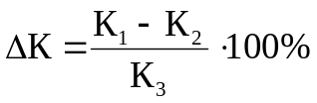,
де К₁, К₂ – кількість робочих місць, що не відповідають вимогам санітарних норм до і після проведення заходів;
К₃ – загальна кількість робочих місць.

10.2.2. Зменшення кількості зайнятих осіб (К), які працюють в умовах, що не відповідають вимогам санітарних норм, визначається за формулою.
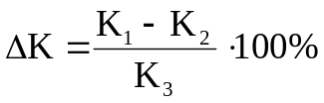 ,
де К₁, К₂ – кількість зайнятих осіб, які працюють в умовах, що не відповідають санітарним нормам до і після впровадження заходу;
К₃ – річна середньооблікова кількість працівників.
10.2.3. Збільшення кількості машин, механізмів (М) та виробничих приміщень (Б), приведених до вимог норм охорони праці, обчислюється за формулами
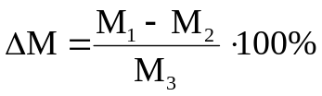;
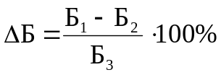.
де М₁, М₂ – кількість машин і механізмів, що не відповідають нормативним вимогам до і після впровадження заходу, шт.;
М₃ – загальна кількість машин і механізмів, шт.;
Б₁, Б₂ – кількість виробничих приміщень, які не відповідають нормативним вимогам до і після впровадження заходу, шт.;
Б₃ – загальна кількість виробничих приміщень, шт.

10.2.4. Зменшення коефіцієнта частоти травматизму К_{ч} встановлюється за формулою
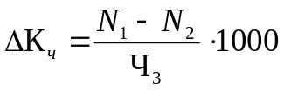,
де N₁, N₂ – кількість випадків травматизму відповідно до і після впровадження заходу;
Ч₃ – річна середньооблікова кількість працівників, осіб.

10.2.5. Зниження коефіцієнта тяжкості травматизму К_{т} розраховується за формулою
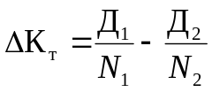,
де Д₁,Д₂ – кількість днів непрацездатності через травматизм відповідно до і після впровадження заходу.
10.2.6. Зменшення коефіцієнта частоти професійної захворюваності через незадовільні умови праці визначається за формулою
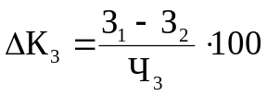,
де З₁, З₂ – кількість випадків професійних захворювань відповідно до і після впровадження заходу.
10.2.7. Скорочення коефіцієнта тяжкості захворювання обчислюється за формулою
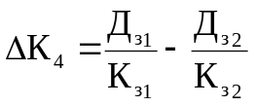
де Д_{з1}, Д_{з2} – кількість днів тимчасової непрацездатності через хвороби відповідно до і після вживання заходу;
К_{з1} , К_{з2} – кількість випадків захворювання відповідно до і після вжиття заходу.

10.2.8. Зменшення кількості випадків виходу на інвалідність (К_{і}) внаслідок травматизму чи професійної захворюваності встановлюється за формулою
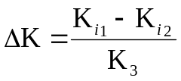
де К_{і1}, К_{і2} – кількість працівників, які стали інвалідами до і після проведення заходу, осіб.

10.2.9. Скорочення плинності кадрів через незадовільні умови праці розраховується за формулою
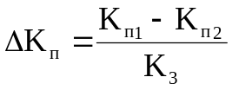,
де К_{п1}, К_{п2} – кількість працівників, які звільнилися за власним бажанням через незадовільні умови праці відповідно до і після вживання заходу, осіб.

10.3. Порядок виконання практичної роботи
10.3.1. Ознайомитися із запропонованою методикою.
10.3.2. За вказаним викладачем варіантом, наведеним у додатку 7, визначити соціальну ефективність працеохоронного заходу.
10.3.3. Оформити звіт і зробити висновок по роботі.

Контрольні запитання
1. Якими показниками характеризується зміна стану умов і охорони праці?
2. Що розуміють під соціальними результатами заходів щодо поліпшення умов та охорони праці?
3. Дайте визначення поняття “система управління охороною праці ”.
4. Перелічіть основні витрати роботодавця на поліпшення умов та охорону праці на підприємстві.
5. Як розраховується соціально-економічна ефективність працеохоронних заходів?

Література
1. Методические рекомендации по комплексной оценке социально-экономической эффективности мероприятий по улучшению условий и охраны труда. – М.: ВЦНИИОТ ВЦСПС, 1985.
2. Методика визначення соціально-економічної ефективності заходів щодо поліпшення умов і охорони праці. – К., 1999.

